《手工制作中培养幼儿创意能力的实践研究》课题作品记录表
时 间 | 班 级 | 带班老师 | 作品名称
2017.11 | 西苑小四班 | 刘权、顾滢滢 | 泡沫印画
制  作  过  程 | - 观看图片，比较春天和秋天的不同  - 出示树，教师示范拓印，制作作品  - 幼儿操作，教师巡回指导  - 作品交流
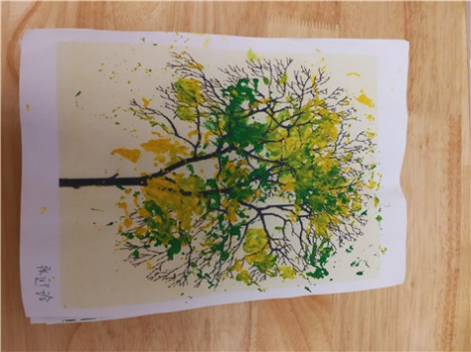  作  品  照  片 | 

